Laboratorul 2. Editarea şi formatarea primară a unui document

Opţiunile de afişare pe ecran
Word oferă mai multe modalităţi de afişare a documentului. Fiecare modalitate de afişare este concepută pentru a uşura executarea anumitor operaţii de editare. Modurile de afişare disponibile sunt:
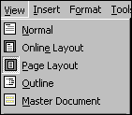
- Normal; pentru operaţiile generale de editare; nu afişează anumite aspecte ale machetei paginii (de exemplu, antete, subsoluri sau coloane multiple);
- Page Layout; pentru lucrul cu diferite formatări şi formate de pagină; afişează documentul exact aşa cum va apărea la tipărire;
- Online Layout; optimizat pentru afişarea pe ecran; în partea stângă a ecranului, acest mod de vizualizare conţine harta documentului (Document Map) care este foarte utilă la deplasarea în interiorul documentului;
- Outline; în acest mod de vizualizare poate fi rearanjată structura documentului, putându-se cu uşurinţă muta, copia, trage orice parte a documentului restabilindu-se o altă ordine a structurilor respective (cap., subcap., figuri etc.);
- Master Document; uşurează organizarea şi crearea unor documente de mare întindere.
Cele mai uzitate metode de vizualizare sunt Normal (pentru editare) şi Page Layout (pentru formatare).

Introducerea textului
Pe măsură ce tastaţi, pe ecran apare textul introdus, iar punctul de inserare se deplasează spre dreapta. Dacă linia de text ajunge la marginea din dreapta a ecranului, este început automat un rând nou. Tasta Enter va fi apăsată doar dacă este cazul începerii unui nou paragraf.
Sunt date mai jos câteva caractere speciale care uşurează semnificativ editarea şi formatarea unui document:
(Ctr+Shift+’-‘): cratimă care împiedică ‘ruperea’ unui cuvînt la capătul rîndului (ex.: “să-i”);
— (Ctrl+Shift+Num-): liniuţă utilizată ca linie de dialog;
(Ctr+Shift+Space): spaţiu de unire; nu permite despărţirea a două cuvinte (ex: Microsoft Office).

Formatarea fontului
Fontul este un set de caractere cu o anumită formă grafică. Seturile de caractere pot diferi de la un font la altul.
După ce textul a fost introdus cu fontul prestabilit al procesorului de texte, el poate fi formatat prin modificarea atributelor de font (înfăţişare grafică, dimensiune, stil). Pentru modificarea unor secţiuni de text, ele vor fi selectate înainte de modificarea fontului sau atributelor sale.
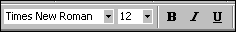
Fig. 1.
În Fig. 1 este reprezentată zona din bara de butoane standard a MSWord de unde se pot selecta opţiunile de bază pentru formatarea fontului.
În prima casetă de la stânga este scris numele fontului. Apăsând săgeata din dreapta numelui se poate schimba fontul, alegându-se altul din lista afişată (această listă depinde de fonturile instalate în Windows).
În următoarea casetă este specificată dimensiunea caracterului. Se măsoară în puncte tipografice (points, pt.), la 12 pt (ca în figură) corespunzând o dimensiune de 4,23mm.
Stilul fontului se poate alege din următoarele trei butoane lista corespunzătoare (Bold, Italic, Underline).
Opţiuni suplimentare de formatare a fontului pot fi găsite în Format->Font (tot acolo putându-se face şi o previzualizare a setărilor efectuate asupra fontului, înainte de a le valida).

Creare de shortcut-uri
Shortcut-urile sunt combinaţii de taste cu ajutorul cărora se pot introduce în text caractere care nu sunt mapate(nu se găsesc) pe tastatură, cum ar fi: ă, ş, ţ, §, º, × etc. Ele asignează unei combinaţii de taste unul din acele caractere nemapate. Aceste shortcut-uri (scurtături), odată făcute, sunt memorate de procesor.
Pentru a realiza un shortcut trebuie parcurşi următorii paşi:
- Din meniul Insert se alege Symbol;
- Se selectează caracterul pentru care vrem să creăm un shortcut;
- Apăsând butonul Shortcut Key din partea inferioară a ferestrei Symbol (Fig. 2), se va deschide o altă casetă de dialog, Fig. 2;
- În caseta de text “Press new shortcut key”, se apasă tastele care vor reprezenta caracterul respectiv;
- Se apasă Assign;
- Se închide fereastra Customize Keyboard cu Close.
- Se defineşte o nouă shortcut sau se închide fereastra Symbol cu Close.

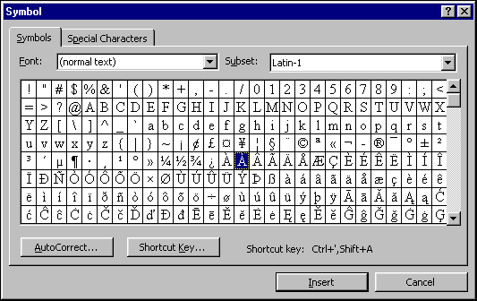
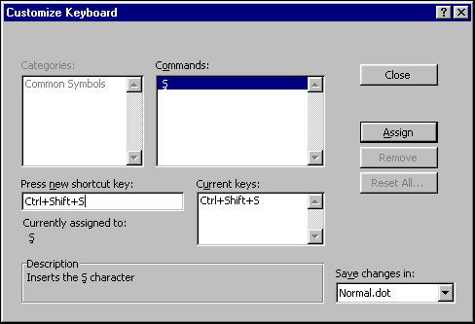
Fig. 2. Casetele Symbol şi Shortcut Key

Formatarea paragrafelor
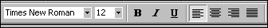
Ultimele patru butoane definesc formatarea primară a paragrafelor. Ele se referă la alinierea textului. De la stânga la dreapta, butoanele reprezintă respectiv: alinierea la stânga, centrată, la dreapta şi justify(forţează automat alinierea din margine în margine prin introducerea de spaţii între cuvinte).

Liste
Pentru enumerări se pot folosi cele 2 butoane ce urmează celor 4 descrise anterior. Primul dintre ele creează liste numerotate iar următorul liste în care elementele sunt marcate prin aşa numitele “bullet”-uri (mici simboluri grafice).

Setarea formatului şi a marginilor paginii
Acest lucru se realizează prin intermediul casetei Page Setup din meniul File.
În general, dimensiunea şi orientarea foii depind de imprimantă. De aceea, înainte de a formata un text, este indicat să se seteze (instaleze dacă nu a fost încă instalată) imprimanta ce va fi folosită pentru listarea lui.
Word 97 are o listă de formate tipografice uzuale (A4, A5, Letter etc.). Dacă se doreşte tipărirea pe un format nestandard, se va folosi opţiunea Custom, definindu-se înălţimea şi lăţimea noului format (maxim 550mmx550mm).
La realizarea formatării paginilor (dimensiunea, orientarea, stabilirea marginilor) Word aplică aceleaşi setări tuturor paginilor din document, cu excepţia situaţiilor în care aplicaţi setări diferite unor zone de text sau unor secţiuni speciale.
Pentru a schimba dimensiunea şi orientarea paginii (prin intermediul etichetei Paper Size, Fig. 3) se parcurg următorii paşi:
- Din lista de la Paper size se modifică formatul implicit cu cel dorit (A4->A5, Letter->A4 etc.).
- La Orientation se alege Portrait (formatul vertical) sau Landscape (formatul orizontal).
Fig. 3. Etichetele Paper Size şi Margins
Marginile se pot schimba accesând eticheta Margins. Se vor modifica marginile dorite (Left pt. stânga, Right pt dreapta etc.).

Numerotarea paginilor
Numerotarea paginilor se face alegând caseta Page numbers… din meniul Insert, Fig. 4.

Fig. 4. Eticheta Page Numbers…
Se poate schimba poziţia de afişare a numerotării (bottom – josul paginii; top – susul paginii) şi alinierea numerelor (stânga, dreapta, centrat etc.).

Print Preview
După ce documentul a fost introdus şi formatat, urmează listarea. Înainte de listare este indicată vizualizarea documentului pentru a remarca eventualele inadvertenţe sau erori de formatare. Aceasta se face alegând caseta Print Preview din meniul File. Prin click-uire pe pagină cursorul se transformă într-o lupă, o nouă click-uire într-o zonă anume urmând să mărească zona respectivă.
Implicit, Word-ul permite vizualizarea a două pagini. Se pot, însă, vizualiza mai mult de două pagini simultan apăsând butonul .

